不合格销毁登记存单
2022年1月18日惠州市博罗县罗阳街道金田市场西11档口平包菜检测出三唑磷农药超出检出限。《食用农产品快检结果告知书》（编号：BLTT-202201180001）及不合格食用农送达《广东省食用农产品批发（零售）市场产品记录登记表》，并告知当事人快速检测的平包菜样品三唑磷农药超出检出限，判读结果为“不合格”。
当事人陈述对快检结果无异议，2022年1月18日上午告知当事人时，相关商品已售完，未能采取销毁措施。
1.告知当事人不合原因
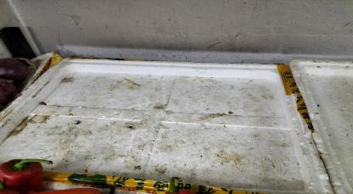

2.销毁前

3.经营者签名确认
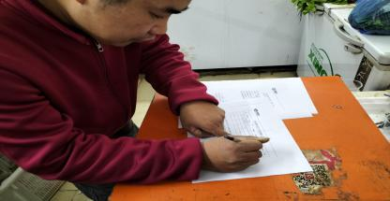

4.销毁过程
2022年1月18日上午告知当事人时，相关商品已售完

5.销毁后
2022年1月18日上午告知当事人时，相关商品已售完

6.监督人及销毁人签名

